Общие правила при высадке цветочной рассады
К каждому растению нужен индивидуальный подход, но есть и общие правила, при соблюдении которых ваши труды увенчаются успехом.
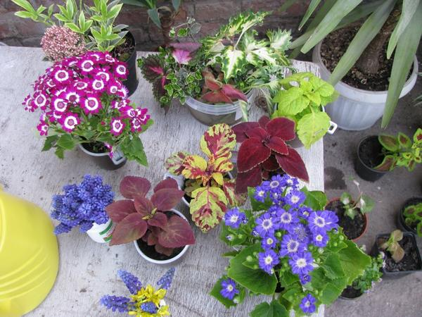
Кандидаты на высадку
Сейчас многие цветоводы предпочитают даже однолетние растения покупать рассадой. Здесь есть несколько преимуществ:
- приобретая семена цветов, нам остается уповать на добросовестность производителя, который хорошо просушил их (идеальная влажность должна составлять 4-8%);
- не менее важны и сроки хранения — у различных видов они колеблются от 1 до 6 лет. Если семена старше, всхожесть будет низкая или вообще нулевая;
- также семена могут быть заражены различными вирусами, что визуально определить невозможно;
- а еще в заветном пакетике вы можете получить неприятный бонус — семена карантинных сорняков.

Выбираем рассаду

Корневая система
Из практики следует, что целесообразнее покупать рассаду с закрытой корневой системой (в торфяных или небольших пластиковых горшочках). Желательно, чтобы в каждой емкости было одно растение (если только вы не планируете букетные посадки в цветниках). Очень важно, чтобы корни не были переросшими, угнетенными: если им не хватало места для естественного роста и они сплелись в клубок – толку от такого растения будет мало. Именно поэтому многие цветоводы опасаются приобретать рассаду в кассетах с минимальным объемом ячеек.

Болезни и вредители
Не стесняйтесь внимательно обследовать каждое покупаемое растение на наличие заболеваний и вредителей, пощупать пальцем влажность субстрата в емкости (он ни в коем случае не должен быть сухим!). Стебли и листья должны быть свежими, крепкими, естественного для этого вида и сорта цвета, без пятен, налета и повреждений. Не берите экземпляры с неестественно ярким цветом листьев и необыкновенно толстым стеблем, короткими междоузлиями. Очевидно, что при их выращивании было использовано огромное количество удобрений и стимуляторов. После высадки на клумбу, не получая привычный рацион питания, такое растение быстро потеряет свой эффектный вид и наверняка погибнет.

Рассада должна быть закаленной
Без вариантов. Если изнеженные в комнатных условиях растения попадут прямиком на солнечную клумбу — вряд ли переживут такой стресс. Есть один потрясающе простой и верный способ определить, принимала ли рассада участие в закаливающих мероприятиях или прибыла на прилавок прямиком из теплицы.
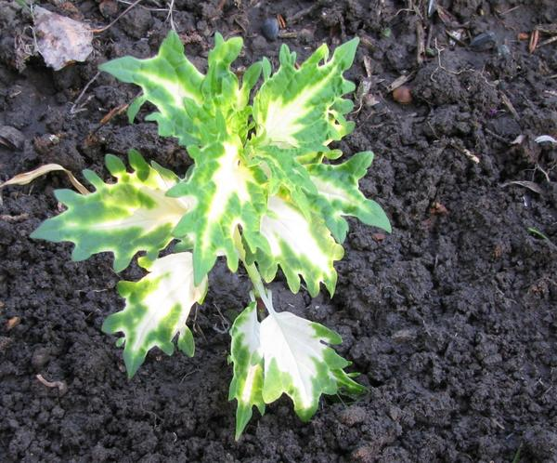
Рассада должна быть закаленной, иначе проблем после высадки в открытый грунт не миновать
Вспомните, как выглядят весной только что распустившиеся листочки на деревьях. Они нежно-зеленого цвета, почти прозрачные, с блестящей гладкой поверхностью листа. А если мы взглянем на них через две недели, то увидим, что цвет листочка потемнел, поверхность утратила лаковый блеск и стала более грубой. Это признаки жизни на свежем воздухе — результат воздействия солнца, ветра и смены дневных и ночных температур. Вот и ищите эти признаки в рассаде!

Учитывайте особенности растений
И еще одно обязательное условие: учитывайте биологические потребности и растений (тип почвы, освещенность, устойчивость к засухе, максимальным температурам воздуха). Если приобретаете несколько видов, планируя высадить их в группе, не забудьте о силе роста растений: быстро и мощно развивающие надземную часть и корневую систему виды не оставят своим более скромным в этом отношении соседям ни питания, ни влаги, ни света.

Срок высадки
Можно подождать с высадкой до той поры, когда минует возможность возвратных заморозков в вашем регионе. А можно высадить раньше по срокам, но на ночь прикрывать растения любым нетканым укрывным материалом. Кстати, если в первые дни после высадки стоит солнечная погода, новоселов необходимо притенить, иначе не миновать солнечных ожогов.

Высадка рассады в открытый грунт
Некоторые работы нужно провести заранее. Например, запастись стимуляторами и комплексными удобрениями.
А еще — подготовить растения к новым условиям жизни и место для посадки.

Защитите рассаду
Накануне (за 2-3 дня до высадки) хорошенько опрыскайте рассаду раствором «Эпин-экстра». Не пренебрегайте этим советом, препарат действительно хорош. Он повышает эффективность укоренения, защищает растения от болезней, вредителей и заморозков, укрепляет ослабленные растения. Можно опрыскивать и после высадки, но не чаще, чем 1 раз в две недели (именно за этот период происходит распад препарата в любой части растения и использовать его чаще просто бесполезно).
Возьмите себе на заметку, что «Эпин-экстра» следует хранить в защищенном от света месте, ни в коем случае не превышать рекомендуемую дозировку и разводить препарат в чистой воде, так как в щелочной среде он разрушается. Для подстраховки можно чуть подкислить воду – уксусом, борной или лимонной кислотой. Или просто купите дистиллированную воду. Приготовленный раствор используйте в тот же день.

Подготовьте место для высадки
Землю нужно заранее перекопать на глубину не менее штыка лопаты, тщательно разрыхлить, разровнять граблями, выбрать сорняки.
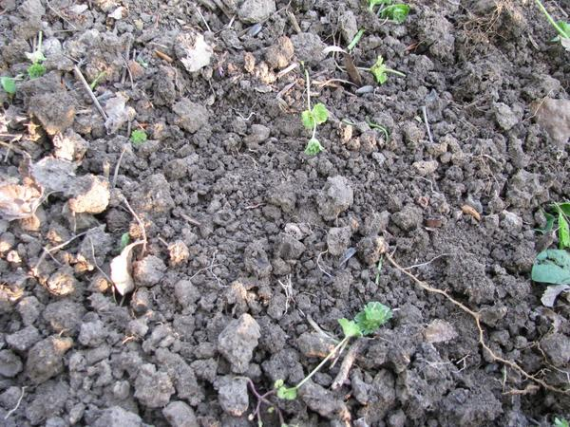
Вскопанная земля
После этого хорошенько полейте вскопанный участок, так, чтобы вода не сразу уходила в землю. До следующего дня почва хорошо пропитается влагой и растениям будет легче пережить период адаптации.
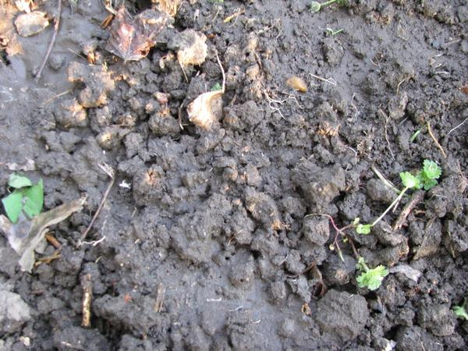
Поливать нужно обильно
Сделайте ямки. Ширина и глубина их должна быть на 2-3 см больше объема тары, в которой находится растение. Даже если грунт влажный, все равно еще раз пролейте ямки.
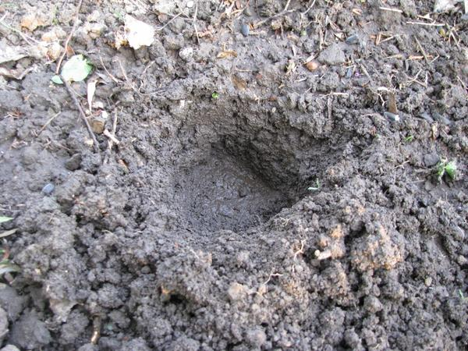
Ямка для рассады
Подождите, пока вода впитается.

Удобрять или нет — решать вам
Мнения специалистов по вопросу добавления удобрений при посадке различны: одни склоняются к тому, что в период укоренения (10-14 дней), их внесение неоправданно, рекомендуя начинать подкормки позже. Другие советуют на дно ямки добавить щепотку комплексных удобрений, присыпать ее землей (чтобы исключить контакт с корнями). Как показывает практика, растения, высаженные вторым способом, двигаются в рост и зацветают на 3-5 дней раньше. Но решать вам.

Рассада — на выход!
Рассаду в горшочках обильно поливаем за 20-30 минут до высадки, чтобы земляной ком хорошо пропитался влагой и остался на корнях. Сдавливая стенки горшочка снизу вверх, аккуратно выдавливаем саженец.
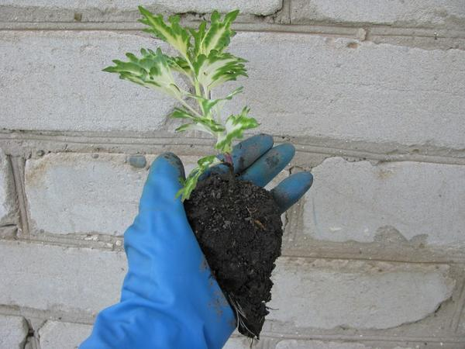
Земляной ком почти не осыпался с корней
Никогда не берите растение за один лист или макушку, лучше всего — за земляной ком:
- поставьте саженец в ямку и аккуратно засыпьте землей, чуть уплотните грунт вокруг стебля, полейте под корень, чтобы исключить возможные пустоты;
- как только вода впиталась, замульчируйте лунку сухой землей или песком, чтобы избежать образования корки.
Если же вынуть растение вместе с комом не удалось, при посадке внимательно следите, чтобы корни свободно располагались в ямке, ни в коем случае не загибаясь вверх. Выдерживайте рекомендованную для этого вида растений плотность посадки, чтобы обеспечить полноценное развитие кроны и корневой системы, обильное долговременное цветение.
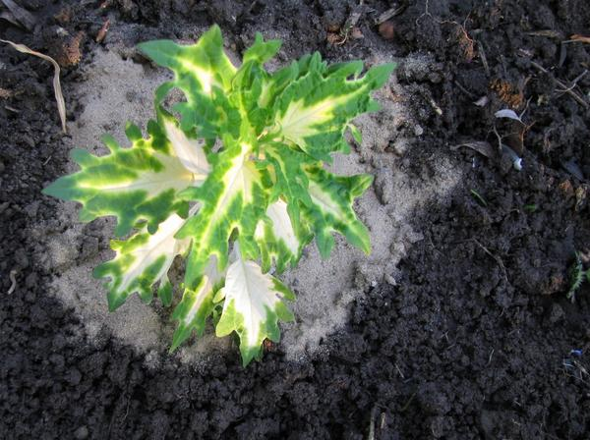
Мульчирование песком
Эти правила помогут вам благополучно высадить рассаду в открытый грунт.

